**ПОДОРОЖ КАЗКОЮ**

**Мета:** Продовжувати розвивати мовленнєво-творчі здібності дітей під час нетрадиційної  роботи з казкою, використовуючи методику ТРВЗ . Вчити бачити протиріччя у предметах та явищах оточуючого життя, використовувати системно- функціональне мислення та вміння знаходити ресурси в оточуючих предметах через ігри «Що вміє робити?», «Як можна використати»? Формувати пізнавальну активність, спонукаючи дітей до самостійного пошуку відповідей на запитання; систематизувати навичку класифікувати предмети за певною ознакою, використовуючи коректурні таблиці . Виховувати увагу, сприяти підвищенню інтересу до занять з розвитку мови.

Хід заняття

**Вихователь:** Діти, ви сьогодні гарно спали?

Без плачу сьогодні встали?

Тож до мене посміхніться,

Один одному вклоніться

Й за гостей не забувайте -

Їм здоров’я побажайте!

Діти Доброго дня вам, гості шановні,

Раді вас бачити в добрім здоров'ї.

**Вихователь:** А я заняття розпочинаю

І до уваги закликаю.

**Вихователь:** Щоб ми посміхалися і в нас був цілий день добрий настрій, побажаємо один одному щось хороше і приємне. Проводиться **гра «Низка побажань» (**Я сьогодні щаслива, і тобі, Оксанко, бажаю бути щасливою )(*добра, здорова, весела, спокійна, слухняна, привітна, розумна, хороша, красива, добра...*). Відчули, як приємно і хороше всім стало? Та , мабуть, не всім. Хто це тут сидить засмучений та сумний?

**Вихователь:** Та це ж метелик!

**Вихователь**: Як ви думаєте, а як він до нас потрапив? А чому він такий сумний? Метелик каже, що прилетів до нас з казки датського письменника Ганса-Христиана Андерсена «Дюймовочка». Метелик хоче, щоб ми допомогли йому дізнатися про долю дівчинки. Допоможемо метелику? Сідайте на стільчики, згадаємо казку.

**Вихователь:** ***В одному місті жила жінка. Але у неї не було дітей. Одного разу жінка пішла до старої чаклунки просити, щоб та їй допомогла. Дала чаклунка жінці зернятко і вона посадила йогоу горщик.. Жінка поливала зернятко і з нього виросла чудова велика квітка. (слайд 1)***

**Вихователь:** Уявімо себе зернятком, яке посадили у землю.

**Гра – емпатія «Квіточки»**

Я – зернятко – ***присідають, руки схрещені над головою***

Я напилось водички і ожило – ***ручки опускають***

Сонце гріє мене: я росту, росту - ***піднімають руки***

Я розкриваюсь все більше і більше ***– руки в гору і всторони***

Мої листочки граються з вітерцем

Колишуться вліво-вправо., вгору-вниз – ***хитаються вліво вправо***

Мені так хочеться крутитися в таночку –***кружляють***

Ой , які гарні квіточки навкруг мене.

І кожна квітка пахне по-своєму

Давайте вдихнемо цей чудовий аромат: ***вдихнули носом, видихнули ротом 4р***

**Вихователь:** Метелику також дуже ви сподобались діточки-квіточки і він хоче з вами пограти . **Д гра «Що вміє квітка»** Метелик хоче, щоб ви назвали всі дії, які відбуваються з квітами. ( *проростає, росте, мокне, розкривається, закривається, цвіте, нахиляється, пахне, відцвітає і т.д.).*

**Вихователь:** Метелику цікаво, а як і де можна використати квітку? Проводиться гра «**Як можна використати квітку?»**. *(квіти можна посадити на квітнику або в горщики і прикрасити кімнату* , *можна зірвати і подарувати мамі; можна зібрати великий букет і поставити в вазу, з квітів роблять парфуми, з лікарських квітів роблять ліки, плетуть вінки, прикрашають залу…* )

**Вихователь:** Слухаємо казочку далі :

***В середині квіточки сиділа привітна дівчинка. Спочатку жінка здивувалася. Зобразимо за допомогою міміки здивування. Потім зраділа-(показали радість),і назвала дівчинку, як?(Дюймовочка)(слайд 2)***

***Якось уночі, коли Дюймовочка спала у відчинене вікно залізла бридка  і велика жаба і вкрала дівчинку для свого сина.(слайд 3)***

**Вихователь:** Якою була Дюймовочка? Якби вона була звичайною дівчинкою, то чи змогла б її викрасти жаба? Поміркуйте, що в житті може бути то маленьким , то великим ( *Хмаринка, калюжка, річка, повітряна кулька, , вогонь – то тухне, то розгоряється)*

**Уявіть**, що ви стали чарівниками. Ось вам чарівна паличка, яка може збільшувати та зменшувати предмети та явища. Що б ви збільшили, а що б зменшили ? *(Збільшити листочок, якщо дощ можна заховатися; збільшити виховательку, щоб могла обняти всіх діток зразу; збільшити день, щоб можна було довше гуляти. Зменшити свого братика, щоб я побула старшою;дерево, щоб не лізти так високо за яблучком; тиху годину, що менше спати…)*

**Вихователь:** Сідайте на стільчики,слухаємо казочку далі.

***Жаба залишила Дюймовочку на листку латаття, а сама попливла за сином. Коли рано-вранці Дюймовочка прокинулася і побачила куди вона потрапила,то гірко заплакала. Дівчина була така гарна, що рибкам стало її шкода. Вони перегризли стебло латаття на якому сиділа Дюймовочка і її понесла течія. Мимо пролітав наш метелик і сів на листочок.  Дюймовочка прив’язала Метелика поясом і листок поплив швидше. Її на шляху оточувало дуже багато предметів.* (слайд 4)**

**Вихователь:** А до кожного предмета чи істоти можна поставити питання. Питання хто? Ми ставимо до яких предметів?(до живих) Питання що? (до неживих) Як називаються слова, до яких можна поставити питання : Який ? Яка? Яке? ( слова-ознаки)  А слова до яких ставимо питання: Що робить?Що робив? Що зробив?(слова-дії)

Метелик хоче пограти з вами. Він ставитиме питання, а ви скажете слово, яке відповідає на це питання**. Д гра «Хто? Що? Який? Що робить?»**

**Вихователь:** Метелику дуже подобається гратися з вами., але він хоче швидше дізнатися, що трапилось з Дюймовочкою

Казочка продовжується

***Повз річки пролітав Хрущ. Він схопив Дюймовочку і поніс до себе на високе дерево. Пізніше до жука прийшли гості , щоб подивитись на незнайомку, але вона їм не сподобалася, бо не була схожа на них.*(слайд 5)**

**Вихователь:** Метелик приніс нам картинки з зображенням хруща та Дюймовочки (дод.1) Подивіться уважно і скажіть: чим схожі, а чим різняться жук і Дюймовочка? *(Спільне те,що у жука й у дівчинки: є голова, рот, очі, тулуб, обидва відносяться до живої природи)*. Різняться тим, що у дівчинки: (*дві ноги, дві руки, а у жука шість ніг.У дівчинки є волосся, а в жука немає. У жука є вуса, роги, крила, панцир.Дівчинка ходить, а жук літає)*

**Вихователь:** Дюймовочка дуже сумувала за Метеликом, хвилювалася, чи врятується він, бігала по гаю. Станемо у коло і допоможемо Дюймовочці шукати Метелика.

**Фізхвилинка:** Я біжу,біжу по гаю ***(біг на місці***)

Я метелика спіймаю (***руки вгору, стрибаємо)***

А метелик не схотів ***(змахи руками )***

Геть від мене полетів ***(навкруги поворот)***

Полетів він на лужок (***біг)***

Заховався між квіток ***(присідання)***

Я іду , іду,іду

І метелика знайду ***(ходьба)***

**Вихователь:** Метелик теж сумував за Дюймовочкою і приніс нам чарівні картинки, які знайшов шукаючи дівчинку

**Робота з коректурними таблицями « Тваринний світ»** (дод. 2)

Поділити дітей на дві команди

**Завдання 1. «Відгадай , про кого мова?»**

* Живе у лісі, , влітку має шубу руденьку, а взимку сріблясто-сіру, стрибає по деревах;
* Хитра, лукава, улеслива, підступна.

**Завдання 2 «Назви картинку»**

* назвіть, хто знаходиться в клітинці під номером 5;
* назвіть, хто знаходиться між бджолою і сонечком;
* назвіть, хто знаходиться над жабою;
* назвіть, хто розташований справа від білки.

**Завдання 3 «Назви адресу»**

* В якому рядку та стовпчику живе курка;
* В якому рядку та стовпчику живе слон.

**Завдання 4 «Поміркуй»**

* Яка картинка зайва в першому рядку? Чому?
* Яка картинка зайва в третьому рядку? Чому?

**Завдання 5 «Не помились»**

* Закрийте фішками всіх комах, порахуйте їх і покажіть цифру, яка відповідає їх цій кількості.
* Закрийте фішками перелітних птахів, порахуйте їх і покажіть цифру, яка відповідає цій кількості.

**Завдання 6 «Порахуй»**

* Назвіть тварин, в назві яких тільки один склад.
* Назвіть комах, в назві яких три склади.

**Завдання 7 Описати об’єкт під номером 1, 3**

* за мнемотаблицею (дод.3)
* за допомогою технології сенкана (дод.4)

**Вихователь:** Молодці, справились з завданням , але метелику цікаво, що ж сталось з Дюймовочкою. Слухаємо казку далі.

***Ціле літо і осінь прожила Дюймовочка в лісі одна. Та ось настала зима. Блукаючи бідолашна дівчинка опинилася біля нори Миші. Так і залишилася вона там зимувати. Та одного разу Дюймовочка знайшла знесилену замерзлу Ластівку. Вона накрила пташку клаптиком тканини і щодня годувала її. (слайд 6)***

**Вихователь:** Скажіть, а чи в будь-яку пору року ми можемо побачити ластівку? Чому? Давайте пригадаємо нашу **гру «Добре –погано»** і поміркуємо над тим що доброго, а що погане в тому, що птахи летять до інших країн , здійснюючи довгі перельоти?

Порнемося до нашої казочки

***Якось до Миші завітав Кріт і вирішив одружитися з Дюймовочкою. Коли настав день весілля дівчинка попросила , щоб їй дозволили востаннє попрощатися з сонечком і її випустили з нори. Дівчинка вийшла на поверхню простягнула руки до сонця і раптом....побачила Ластівку, яка й врятувала Дюймовочку від підземного життя в норі Крота. (слайд7)***

***Вона віднесла її до короля ельфів. З того дня для Дюймовочки настали щасливі часи. (слайд 8)***

**Вихователь:** Але… А давайте ми з вами придумаємо продовження цієї казки А починається вона так: Але, коли настала весна і ластівка почала збиратися додому, засумувала Дюймовочка за рідною домівкою...". А що сталося далі і що побачила Дюймовочка під час своєї подорожі нам допоможуть придумати малюнки – символи . Гості можуть назвати декілька слів-іменників. Діти малюють картинку-символ та по них складають оповідь про мандри Ластівки і Дюймовочки).

**Вихователь:** От і дісталась Ластівка разом з Дюймовочкою до рідного краю.

Підсумок

Ну, що ж ми справились із нашим завданням і розповіли метелику про долю дівчинки . Ви сьогодні дуже гарно працювали, були старанними. Яке завдання вам сподобалось найбільше? У чому відчували труднощі?

Метелик вам дякує і дізнавшись, що Дюймовочка вернулась, спішить розшукати її. А на згадку про наше заняття дарує вам розмальовки до казки «Дюймовочка»

**Дод.1 Картинки до гри «Чим схожі,чим різняться?»**

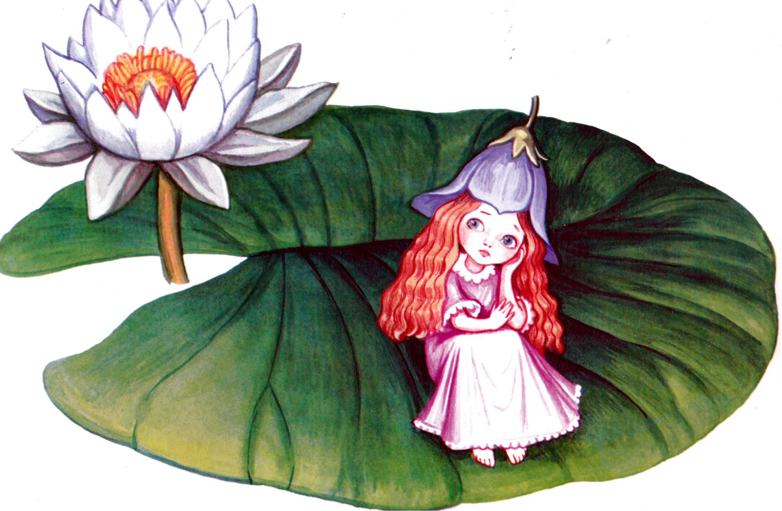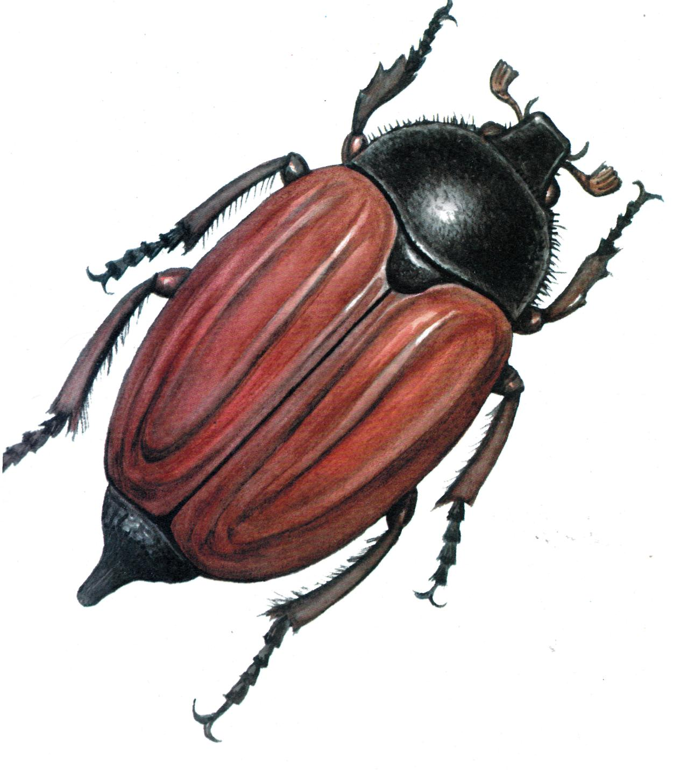

**Дод.2 Коректурна таблиця «Тваринний світ»**

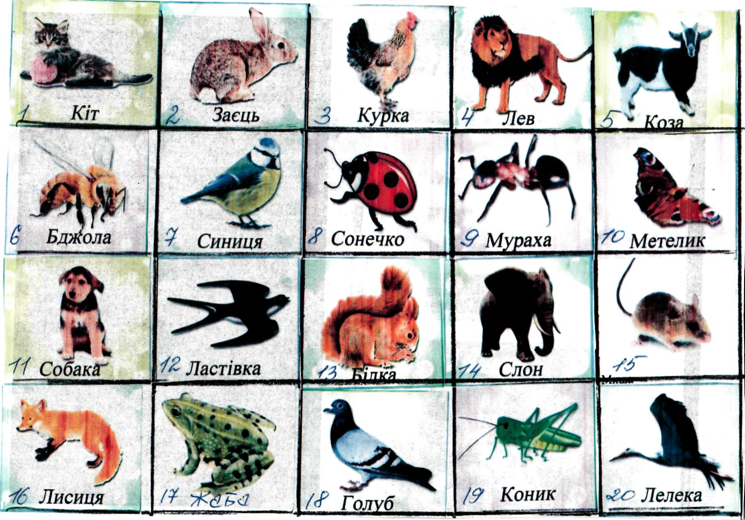

**Дод.3 Картка –схема для опису тварин**

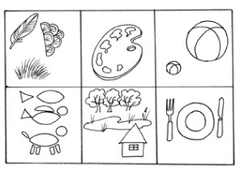

**Дод.4 Картка-схема для опису за технологією сенкана**

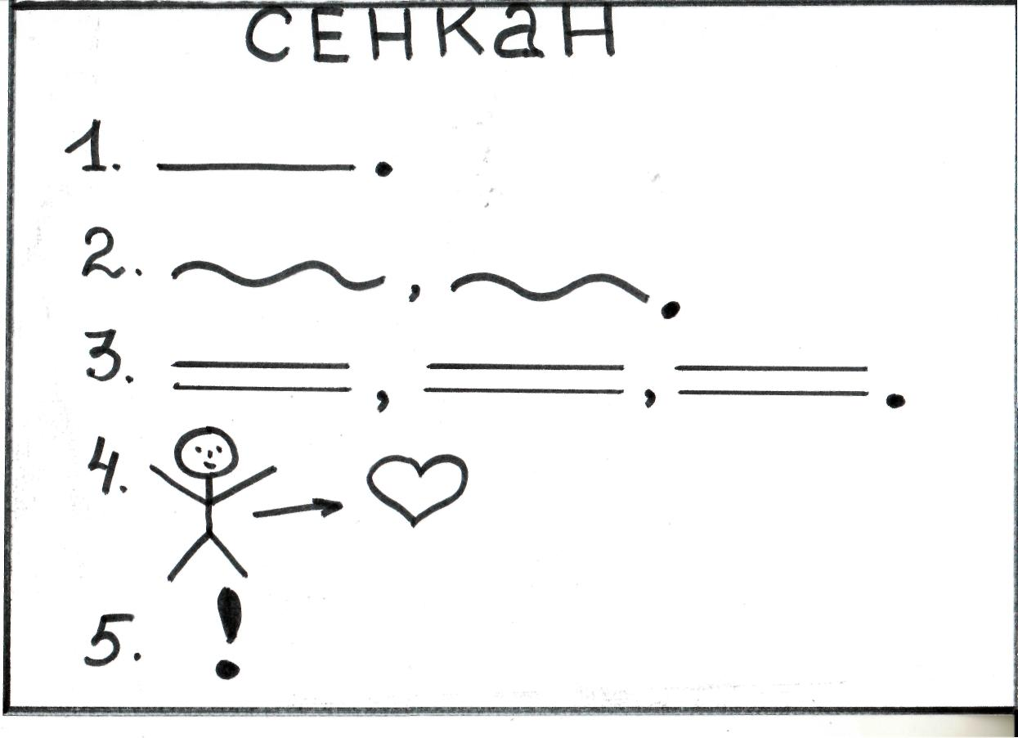

1. Іменник
2. Два слова-ознаки, що характеризують цей іменник
3. Три слова-дії, що відносяться до цього слова
4. Моє ставлення або власні почуття
5. Висновок